TUGAS MACHINE LEARNING



Dibuat oleh:
Agief Vemas a | G1A024037
Berkelompok dengan:
Muhammad Iqbal Zafarullah Achmad Apanza | G1A024007  G1A024015

Dosen Pengampu :
Ir. Arie Vatresia, S.T., M.T.I., Ph.D., IPP.

PROGRAM STUDI INFORMATIKA
FAKULTAS TEKNIK
UNIVERSITAS BENGKULU
2026
BAGIAN A. ANALISIS KONSEP – TUGAS INDIVIDU
Dataset mahasiswa_lulus.csv memuat 500 baris dengan 7 fitur prediktor dan 1 target Lulus_Tepat_Waktu. Distribusi target tidak seimbang, yaitu 352 data Ya (70,4 persen) dan 148 data Tidak (29,6 persen), serta terdapat 77 sel kosong pada lima fitur. Seluruh angka yang dikutip pada Bagian A berasal dari tahap eksplorasi data, bukan dari hasil pemodelan, sehingga jawaban Bagian A tetap bersifat konseptual namun didukung bukti empiris dari data yang benar-benar dipakai pada Bagian B.
Fitur | Tipe | Nilai / Sebaran | Missing
IPK | Numerik | 1,80-4,00 (rata-rata 2,92; SD 0,45) | 15
Kehadiran | Numerik | 43-100 persen (rata-rata 71,02) | 18
Jam_Belajar | Numerik | 1,0-23,2 jam/minggu (rata-rata 11,61) | 20
Organisasi | Kategorik | Ya (281); Tidak (209) | 10
Penghasilan_Ortu | Kategorik | Rendah (179); Menengah (209); Tinggi (98) | 14
Jenis_Kelamin | Kategorik | L (242); P (258) | 0
Status_Beasiswa | Kategorik | Ya (156); Tidak (344) | 0
Lulus_Tepat_Waktu | Target | Ya (352); Tidak (148) | 0
Tabel 1. Struktur dan ringkasan dataset mahasiswa_lulus.csv (n = 500)
A.1 Kapan Decision Tree Lebih Cocok Dibanding Naive Bayes
Decision Tree unggul saat prediksi membutuhkan penanganan pola hubungan bersyarat (non-linear) dan transparansi alasan prediksi. Pertama, indikator kelulusan mahasiswa saling mengikat secara hierarkis; penurunan kehadiran pada mahasiswa IPK tinggi membawa dampak yang berbeda dibanding pada mahasiswa IPK rendah. Decision Tree mampu mengekstrak logika bercabang ini secara alami, sedangkan Naive Bayes mengasumsikan tiap variabel berdiri sendiri sehingga gagal menangkap interaksi tersebut.
Kedua, struktur alur if-then pada pohon keputusan sangat transparan dan dapat ditranslasikan secara langsung menjadi SOP pembimbingan oleh pihak akademis kampus, sementara Naive Bayes hanya menyajikan keluaran nilai probabilitas tanpa rekam jejak penalaran.
A.2 Dua Pasang Fitur yang Melanggar Asumsi Independensi
Asumsi bahwa seluruh variabel bebas dari keterkaitan satu sama lain dilanggar oleh dua pasang fitur berikut:
IPK dengan Jam_Belajar (atau Kehadiran): Terjadi keterkaitan kausalitas langsung di mana durasi belajar dan tingkat kehadiran secara kolektif membentuk capaian indeks prestasi (terbukti dari korelasi $r=0,505$). Karena mengukur dimensi performa yang sama, Naive Bayes mengalami duplikasi penghitungan bobot (double-counting) yang memicu nilai probabilitas ekstrem.
Penghasilan_Ortu dengan Status_Beasiswa: Terikat oleh kriteria kualifikasi bantuan finansial kampus (dengan nilai Cramer's V $0,157$). Mahasiswa dari latar belakang ekonomi rendah diprioritaskan mendapat beasiswa, sehingga informasi dari kedua fitur ini saling bergantung dan merusak asumsi independensi.
A.3 Risiko Overfitting pada Decision Tree dan Cara Mengatasinya
Risiko Overfitting:
Dengan ukuran dataset yang terbatas (500 data) serta adanya variabel kontinu seperti IPK, Kehadiran, dan Jam_Belajar, pohon keputusan tanpa batas kedalaman (max_depth=None) akan tumbuh terlalu detail hingga kedalaman 18 dengan 90 daun. Model ini menghafal noise pada data latih sehingga mencapai akurasi sempurna ($1,0000$), namun kinerjanya anjlok saat diuji pada data baru ($0,6800$).
Cara Mengatasinya:
Pre-Pruning (Pemangkasan Awal): Membatasi pertumbuhan pohon sebelum pelatihan selesai dengan mengatur parameter seperti max_depth (misal diset ke 3), min_samples_split, atau min_samples_leaf agar pohon tidak terlalu kompleks. Post-Pruning (Pemangkasan Akhir): Menggunakan teknik Cost Complexity Pruning via parameter ccp_alpha untuk memotong cabang-cabang spesifik yang tidak memberikan kontribusi signifikansi terhadap penurunan impurity. Validasi & Ensemble: Menerapkan Stratified K-Fold Cross-Validation untuk memastikan kestabilan model, atau beralih menggunakan algoritma ensemble berbasis banyak pohon seperti Random Forest atau Gradient Boosting. Penanganan
BAGIAN B. IMPLEMENTASI DAN EVALUASI – TUGAS KELOMPOK
Implementasi dikerjakan pada Google Colab dengan dataset dibaca langsung dari Google Drive, random_state dikunci pada 42 agar seluruh hasil dapat direproduksi. Notebook telah dijalankan penuh melalui Runtime > Run all. Tangkapan layar sel persiapan lingkungan, eksplorasi data, encoding, penyimpanan luaran, dan pengujian pembanding Pipeline tidak disertakan di sini karena keterbatasan halaman, dan seluruhnya dapat diperiksa pada notebook Colab yang tautannya tercantum pada halaman pertama laporan ini.
B.1 Preprocessing
Pembagian data dilakukan lebih dahulu, kemudian nilai hilang diisi menggunakan statistik yang dihitung hanya dari data latih. Apabila median dan modus dihitung dari keseluruhan 500 baris, informasi data uji akan ikut memengaruhi pelatihan dan menimbulkan kebocoran data. Data terbagi menjadi 400 data latih dan 100 data uji sesuai ketentuan 80:20, dengan stratify=y sehingga proporsi kelas positif terjaga pada 0,705 di data latih dan 0,700 di data uji. Nilai pengisi dari data latih adalah median IPK 2,92, Kehadiran 72,0, Jam_Belajar 11,8, serta modus Organisasi Ya, Penghasilan_Ortu Menengah, Jenis_Kelamin P, dan Status_Beasiswa Tidak. Median dipilih karena lebih tahan pencilan, sedangkan modus dipakai untuk data nominal yang tidak memiliki nilai tengah. Setelah imputasi, jumlah sel kosong pada kedua himpunan bernilai nol. Encoding dibedakan menurut sifat fitur: Organisasi, Status_Beasiswa, dan Jenis_Kelamin dipetakan biner menjadi 0 dan 1, sedangkan Penghasilan_Ortu dipetakan ordinal menjadi Rendah 0, Menengah 1, dan Tinggi 2 karena kategorinya berjenjang.
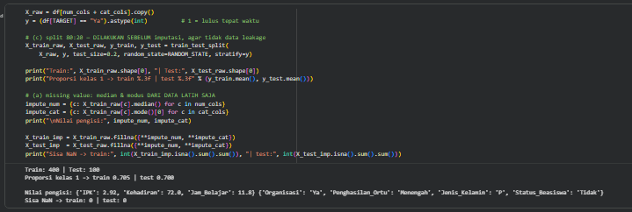 | 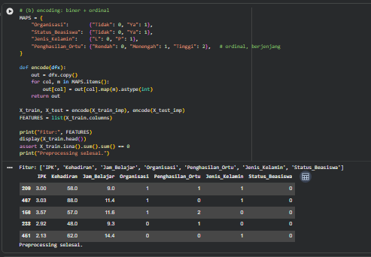
Gambar 1. Pembagian data 80:20 dan imputasi data latih | Gambar 2. Skema encoding biner dan ordinal
B.2 Modeling dan Bukti Overfitting
Tiga model dibangun sesuai ketentuan, yaitu DecisionTreeClassifier dengan max_depth=3, DecisionTreeClassifier dengan max_depth=None, dan GaussianNB. Perbedaan ukuran pohon sangat tajam: max_depth=3 hanya menghasilkan 8 daun, sedangkan tanpa batas kedalaman pohon tumbuh hingga kedalaman 18 dengan 90 daun. Rasio 90 daun terhadap 400 data latih berarti setiap daun rata-rata hanya menampung 4 sampel, sehingga model menghafal alih-alih menggeneralisasi. Hal ini terlihat dari akurasi latih 1,0000 yang justru turun menjadi 0,6800 pada data uji sehingga menghasilkan selisih 0,3200, sementara GaussianNB memiliki selisih nol.
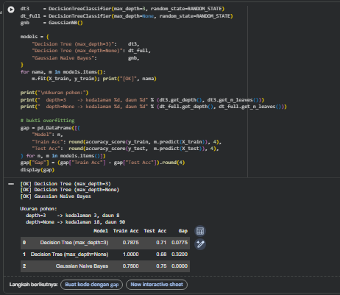
Gambar 3. Pelatihan tiga model, ukuran pohon, dan perbandingan akurasi latih-uji
B.3 Evaluasi
Model | Akurasi | Precision | Recall | F1 | F1-Macro | Gap | TN/FP/FN/TP | CV F1-Macro
DT depth=3 | 0,7100 | 0,7470 | 0,8857 | 0,8105 | 0,5967 | 0,0775 | 9/21/8/62 | 0,6058 +/- 0,0252
DT depth=None | 0,6800 | 0,7794 | 0,7571 | 0,7681 | 0,6260 | 0,3200 | 15/15/17/53 | 0,6344 +/- 0,0346
GaussianNB | 0,7500 | 0,8358 | 0,8000 | 0,8175 | 0,7103 | 0,0000 | 19/11/14/56 | 0,7015 +/- 0,0129
Tabel 2. Metrik evaluasi, selisih latih-uji, confusion matrix, dan validasi silang lima lipatan
GaussianNB unggul pada empat dari lima metrik. Pohon max_depth=3 memang mencatat recall tertinggi 0,8857, tetapi angka itu menyesatkan bila dibaca terpisah: pada kelas Tidak Lulus Tepat Waktu recall-nya hanya 0,30, artinya sekitar 70 persen mahasiswa berisiko tidak terdeteksi, sedangkan GaussianNB mencapai 0,63 pada kelas yang sama. Confusion matrix memperkuat hal ini, karena pohon max_depth=3 menghasilkan 21 False Positive sementara GaussianNB hanya 11. Validasi silang lima lipatan mengonfirmasi keunggulan tersebut secara lebih stabil dengan F1-Macro 0,7015 dan simpangan baku 0,0129, yang terkecil di antara ketiga model, sehingga keunggulannya bukan kebetulan satu pembagian data.
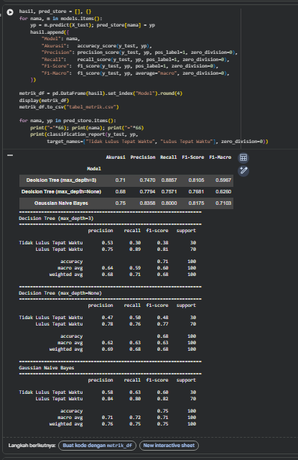 | 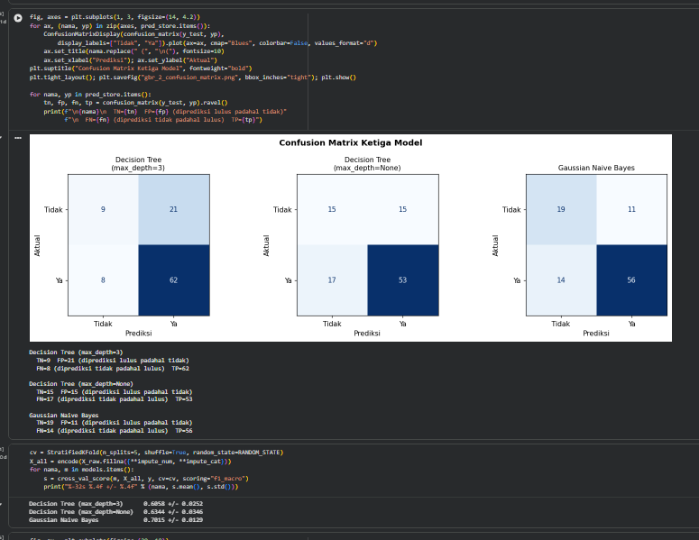
Gambar 4. Metrik evaluasi dan classification report | Gambar 5. Confusion matrix dan validasi silang lima lipatan
B.4 Visualisasi
Akar pohon membelah pada kondisi IPK kurang dari atau sama dengan 2,995 terhadap 400 sampel dengan gini 0,418. Cabang kiri memisah pada IPK 2,305 lalu Kehadiran 55,5, sedangkan cabang kanan memisah pada Jam_Belajar 6,0 lalu IPK 3,295. Nilai feature importance menunjukkan IPK mendominasi dengan 0,7384, diikuti Jam_Belajar 0,1380 dan Kehadiran 0,1236, sedangkan empat fitur kategorik seluruhnya bernilai 0,0000. Artinya pohon sama sekali tidak menggunakan Penghasilan_Ortu maupun Jenis_Kelamin, temuan yang menjadi dasar pembahasan etika pada Bagian C. Diagram batang menegaskan GaussianNB unggul pada akurasi, precision, dan F1-Score, sementara pohon tanpa batas kedalaman terendah pada tiga dari empat metrik.
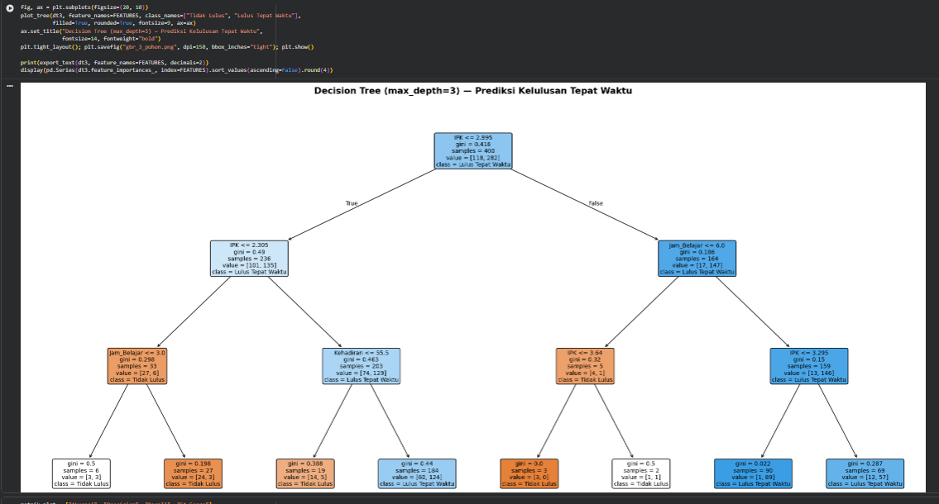
Gambar 6. Visualisasi pohon keputusan dengan max_depth=3
Pohon pada Gambar 6 dapat dibaca sebagai aturan berjenjang yang mudah dikomunikasikan kepada pihak kampus. Mahasiswa dengan IPK di atas 2,995 dan Jam_Belajar di atas 6 jam per minggu langsung jatuh ke daun berlabel Ya dengan kemurnian sangat tinggi, yaitu daun bernilai [1, 89] dengan gini 0,022. Sebaliknya, cabang berisiko muncul ketika IPK berada di bawah 2,305 atau ketika Kehadiran berada di bawah 55,5 persen, dan daun penyumbang kesalahan terbesar bernilai [12, 57] yang menjelaskan tingginya False Positive pada model ini. Kedalaman tiga sudah cukup memisahkan mayoritas kasus sehingga penambahan kedalaman hanya menambah daun kecil tanpa memperbaiki generalisasi.
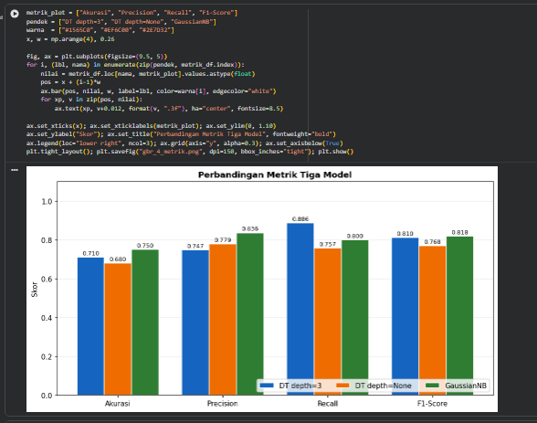
Gambar 7. Perbandingan empat metrik evaluasi ketiga model
B.5 Analisis Error
Dari 100 data uji, Decision Tree max_depth=3 salah memprediksi 29 data atau 29,0 persen. Lima kasus berikut dipilih berdasarkan keyakinan model tertinggi. Sebagai acuan, rata-rata kelas Tidak adalah IPK 2,66, Kehadiran 65,19, dan Jam_Belajar 9,85, sedangkan kelas Ya adalah 3,02, 73,46, dan 12,36.
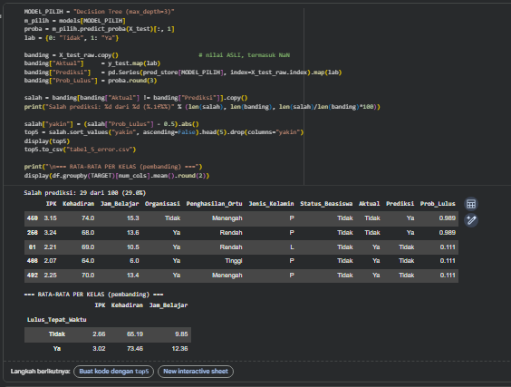
Gambar 8. Lima data dengan kesalahan prediksi dan rata-rata fitur per kelas
Indeks 468 dan 268 (False Positive, P = 0,989). Keduanya memiliki IPK 3,15 dan 3,24 dengan kehadiran serta jam belajar di atas rata-rata kelas Ya, sehingga jatuh pada daun berkomposisi 12 berbanding 57 yang didominasi kelas lulus. Penyebab ketidaklulusannya tidak terekam sebagai fitur, misalnya kondisi kesehatan atau kendala tugas akhir. Pada indeks 268, Penghasilan_Ortu Rendah tidak pernah dipakai pohon karena importance-nya nol, padahal tekanan ekonomi berpotensi memaksa mahasiswa bekerja sambilan.
Indeks 81, 408, dan 492 (False Negative, P = 0,111). Ketiganya memiliki IPK di bawah 2,31 sehingga masuk cabang IPK kurang dari 2,305 yang seluruh daunnya berkelas Tidak. Kehadiran 69,0 pada indeks 81 dan Jam_Belajar 13,4 pada indeks 492 yang sebenarnya di atas rata-rata kelas Ya tidak lagi diperhitungkan, karena pohon sudah memutuskan arah prediksi pada tingkat pertama. Inilah kelemahan struktur hierarkis yang serakah, yaitu keputusan di tingkat atas tidak dapat dianulir bukti di tingkat bawah.
Pola umum. Dua False Positive terjadi pada mahasiswa dengan seluruh indikator akademik tinggi, sedangkan ketiga False Negative seluruhnya berIPK di bawah 2,31. Pola ini menegaskan dominasi IPK sebesar 0,7384: ketika IPK bertentangan dengan fitur lain, pohon dangkal hampir selalu memihak IPK. Implikasinya, prediksi model layak diperlakukan sebagai penyaring awal, bukan keputusan final.
BAGIAN C. REKOMENDASI DAN ETIKA – TUGAS KELOMPOK
C.1 Rekomendasi Model
Model yang direkomendasikan adalah Gaussian Naive Bayes, berdasarkan lima bukti kuantitatif pada Tabel 2. Pertama, GaussianNB unggul pada empat dari lima metrik dengan akurasi 0,7500, precision 0,8358, F1-Score 0,8175, dan F1-Macro 0,7103. Kedua, selisih akurasi latih dan uji bernilai 0,0000 sehingga tidak mengalami overfitting, berbeda jauh dari pohon tanpa batas kedalaman yang selisihnya 0,3200. Ketiga, validasi silang lima lipatan memberikan F1-Macro 0,7015 dengan simpangan baku 0,0129 yang merupakan terkecil, sehingga performanya tidak bergantung pada satu pembagian data yang menguntungkan. Keempat, recall kelas minoritas mencapai 0,63 dibanding hanya 0,30 pada pohon max_depth=3, padahal kelas inilah tujuan utama sistem karena kampus membangun model untuk menemukan mahasiswa berisiko. Kelima, False Positive hanya 11 dibanding 21, dan setiap False Positive berarti satu mahasiswa berisiko yang lolos dari pendampingan.
Pohon tanpa batas kedalaman ditolak karena terbukti menghafal data latih melalui 90 daun pada kedalaman 18. Pohon max_depth=3 tidak dipilih sebagai model utama karena nyaris buta terhadap kelas minoritas, namun tetap disarankan dipertahankan sebagai model pendamping untuk keperluan penjelasan, sebab aturannya yang hanya 8 daun dapat dibaca langsung oleh dosen pembimbing tanpa pengetahuan statistik. Skema yang diusulkan adalah GaussianNB sebagai mesin penilai risiko dan pohon max_depth=3 sebagai alat komunikasi keputusan.
C.2 Bias dan Etika pada Fitur Penghasilan_Ortu dan Jenis_Kelamin
Feature importance kedua pohon menunjukkan Penghasilan_Ortu dan Jenis_Kelamin bernilai 0,0000, sehingga Decision Tree secara struktural bebas dari bias kedua fitur tersebut. Namun GaussianNB tidak memiliki mekanisme seleksi fitur karena seluruh fitur ikut dikalikan ke dalam probabilitas posterior, sehingga pada model yang justru direkomendasikan kedua fitur itu tetap memengaruhi keputusan. Risiko bias karenanya nyata, bukan sekadar kemungkinan teoretis.
Diskriminasi melalui variabel pengganti. Tingkat penerimaan beasiswa tercatat 37,4 persen pada penghasilan rendah, 31,1 persen menengah, dan 17,3 persen tinggi, dengan Cramer's V 0,157. Model dapat mempelajari pola bahwa mahasiswa dari keluarga berpenghasilan rendah lebih berisiko, sehingga keputusan yang seharusnya berbasis kemampuan akademik berubah menjadi keputusan berbasis kelas ekonomi.
Lingkaran umpan balik yang merugikan. Jika mahasiswa berpenghasilan rendah diprediksi tidak lulus tepat waktu lalu beasiswanya dicabut, tekanan ekonominya meningkat dan peluang kelulusannya benar-benar menurun. Data tersebut lalu dipakai melatih ulang model dan memperkuat keyakinan awal, sehingga terjadi ramalan yang memenuhi dirinya sendiri.
Pembalikan tujuan beasiswa. Beasiswa adalah instrumen pemerataan kesempatan, tetapi bila model dipakai sebagai penyaring, kelompok yang paling membutuhkan justru paling sering tersaring keluar. Rata-rata IPK penerima beasiswa 3,088 dibanding 2,838 pada bukan penerima menunjukkan beasiswa terbukti membantu capaian akademik.
Tingkat kesalahan yang belum layak. Akurasi model terbaik hanya 0,7500 atau salah pada sekitar satu dari empat keputusan. Bagian B membuktikan ada mahasiswa berIPK 2,07 yang tetap lulus tepat waktu dan mahasiswa berIPK 3,24 yang justru tidak, sehingga keputusan yang memengaruhi pembiayaan pendidikan tidak dapat dipertanggungjawabkan.
Strategi Mitigasi | Bentuk Pelaksanaan | Dasar Bukti
Hapus fitur sensitif | Latih ulang tanpa Penghasilan_Ortu dan Jenis_Kelamin | Importance keduanya 0,0000, performa pohon tidak berubah
Audit keadilan | Hitung recall dan false positive rate per subkelompok | Metrik agregat 0,7500 menyembunyikan selisih antar-subkelompok
Manusia penentu akhir | Prediksi hanya menjadi daftar prioritas tinjauan dosen | Terdapat 29 kesalahan dari 100 data uji
Batasi kegunaan model | Hanya untuk intervensi positif, dilarang mencabut beasiswa | 21 dan 11 False Positive berisiko salah cabut
–Transparansi berkala | Dokumentasi model, hak sanggah mahasiswa, audit per semester | Aturan pohon 8 daun mudah dikomunikasikan
Tabel 3. Strategi mitigasi bias beserta dasar buktinya
Mitigasi utama adalah menghapus kedua fitur sensitif dari pelatihan. Langkah ini biasanya menimbulkan pertukaran antara keadilan dan akurasi, namun di sini biayanya nyaris nol karena importance-nya sudah 0,0000 pada pohon. Untuk GaussianNB, penghapusan perlu diikuti pengujian ulang guna memastikan penurunan F1-Macro dari 0,7103 masih dapat diterima. Penghapusan fitur saja tidak cukup, sebab IPK dan Kehadiran sendiri masih berpotensi menjadi variabel pengganti bagi kondisi ekonomi, sehingga audit keadilan per subkelompok tetap wajib dijalankan.
C.3 Simulasi Mahasiswa IPK Tinggi dengan Kehadiran Rendah
Profil yang diuji adalah mahasiswa dengan IPK 3,75 yang sangat tinggi namun Kehadiran hanya 55 persen, dengan Jam_Belajar 8 jam per minggu. Hasil eksekusi disajikan pada Tabel 4 beserta uji sensitivitasnya terhadap perubahan nilai kehadiran.
Model | Prediksi | Keh. 45% | Keh. 55% | Keh. 65% | Keh. 75% | Keh. 85%
DT depth=3 | Ya (0,826) | 0,826 | 0,826 | 0,826 | 0,826 | 0,826
DT depth=None | Tidak (0,000) | - | 0,000 | - | - | -
GaussianNB | Ya (0,719) | 0,437 | 0,719 | 0,826 | 0,934 | 0,960
Tabel 4. Prediksi ketiga model pada kasus simulasi dan sensitivitasnya terhadap Kehadiran (IPK 3,75)
Ketiga model memberi hasil berbeda karena cara kerjanya berbeda secara mendasar. Decision Tree membelah ruang fitur secara hierarkis dan serakah, sehingga sebuah fitur hanya diperiksa apabila jalur pengujian melewati cabang yang memuatnya. Pada pohon max_depth=3, Kehadiran hanya muncul sekali dengan ambang 55,5 dan letaknya di cabang IPK rendah. Karena mahasiswa simulasi berIPK 3,75, penelusuran mengambil arah kanan pada akar, melewati cabang Jam_Belajar di atas 6,0, lalu berakhir pada daun berdasarkan IPK 3,295, sehingga Kehadiran tidak pernah diperiksa. Sebaliknya Naive Bayes mengalikan likelihood seluruh fitur secara serentak, dan Kehadiran 55 persen yang jauh di bawah rata-rata kelas lulus sebesar 73,46 menarik turun probabilitas akhir menjadi 0,719.
Tabel 4 memberi bukti paling tegas. Ketika Kehadiran diubah dari 45 hingga 85 persen, probabilitas pohon max_depth=3 sama sekali tidak bergerak dari 0,826, sedangkan GaussianNB naik lebih dari dua kali lipat dari 0,437 menjadi 0,960. Bagi mahasiswa berIPK tinggi, pohon dangkal memperlakukan kehadiran 45 persen dan 85 persen sebagai kasus identik, dan hal ini berbahaya secara kebijakan karena kehadiran 45 persen justru berisiko terkena sanksi akademik. Adapun probabilitas 0,000 pada pohon tanpa batas kedalaman bukan tanda keyakinan yang beralasan, melainkan akibat kombinasi fitur simulasi jatuh pada daun murni yang dibentuk hanya oleh satu atau dua sampel, sejalan dengan selisih latih-uji 0,3200. Implikasi praktisnya, untuk profil dengan indikator saling bertentangan GaussianNB lebih dapat dipercaya, prediksi Ya tidak boleh dibaca sebagai jaminan aman, dan kampus sebaiknya menerapkan aturan tambahan di luar model seperti menandai setiap mahasiswa dengan kehadiran di bawah 60 persen tanpa memandang IPK.
KESIMPULAN
Gaussian Naive Bayes dipilih sebagai model utama dengan akurasi 0,7500, F1-Macro 0,7103, validasi silang 0,7015 plus minus 0,0129, dan tanpa gejala overfitting. Pohon keputusan max_depth=3 dipertahankan sebagai alat penjelas karena aturannya hanya 8 daun, sementara pohon tanpa batas kedalaman ditolak karena selisih latih-uji 0,3200. Fitur Penghasilan_Ortu dan Jenis_Kelamin direkomendasikan dihapus dari pelatihan karena kontribusinya nol pada pohon namun tetap berisiko menimbulkan bias pada Naive Bayes. Dengan tingkat kesalahan 29 dari 100 data uji, model ini hanya layak digunakan sebagai sistem peringatan dini untuk menyalurkan pendampingan akademik, dan tidak layak dijadikan dasar keputusan pencabutan beasiswa.

